**LAPORAN**

**PEMROGRAMAN WEB LANJUT**

**Entity Relationship Diagram dan Relasi antar Tabel**



Kelompok 4:

1. Muhammad Nur Afif Na’im (M3118056)
2. Nagaza Syafa Charnova (M3118062)
3. Qonitha Prasetyowati (M3118071)
4. Raihan Marwanda (M3118072)

**PROGRAM STUDI TEKNIK INFORMATIKA**

**SEKOLAH VOKASI**

**UNIVERSITAS SEBELAS MARET**

**SURAKARTA**

**2020**

1. **ERD**

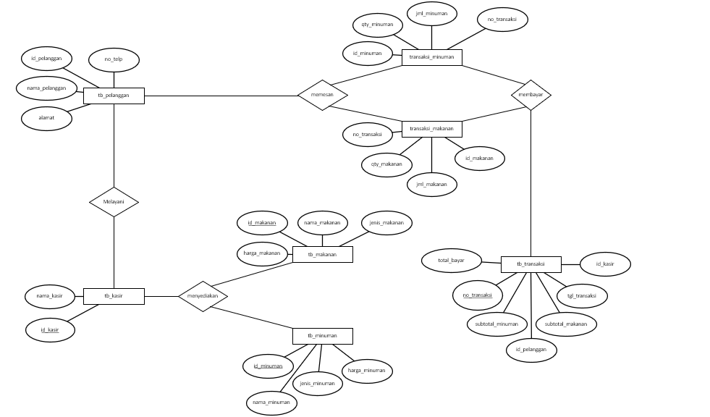

1. **Pembuatan Database Kasir Restoran**
2. Membuat tabel ‘tb_makanan’

Tabel tb_makanan adalah tabel yang berisikan data menu makanan. Data dictionary lengkapnya adalah sebagai berikut:

|  |  |  |  |
| --- | --- | --- | --- |
| **No** | **Nama Field** | **Tipe Data** | **Keterangan** |
|  | id_makanan | varchar(255) | Primary Key |
|  | nama_makanan | varchar(255) | Nama makanan berupa text bebas maksimal 255 karakter. |
|  | jenis_makanan | varchar(255) | Jenis makanan maksimal 255 karakter |
|  | harga_makanan | int(255) | Harga makanan bertipe integer dengan maksimal 255 karakter. |

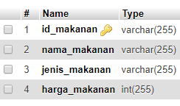

1. Membuat tabel ‘tb_minuman

Tabel tb_minuman adalah tabel yang berisikan data menu minuman. Data dictionary lengkapnya adalah sebagai berikut:

|  |  |  |  |
| --- | --- | --- | --- |
| **No** | **Nama Field** | **Tipe Data** | **Keterangan** |
|  | id_minuman | varchar(255) | Primary Key |
|  | nama_minuman | varchar(255) | Nama minuman berupa text bebas maksimal 255 karakter. |
|  | jenis_minuman | varchar(255) | Jenis minuman maksimal 255 karakter |
|  | harga_minuman | int(255) | Harga minuman bertipe integer dengan maksimal 255 karakter. |

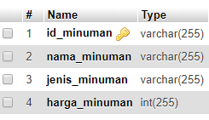

1. Membuat tabel ‘tb_pelanggan’

Tabel tb_pelanggan adalah tabel yang berisikan data para pelanggan restoran. Data dictionary lengkapnya adalah sebagai berikut:

|  |  |  |  |
| --- | --- | --- | --- |
| **No** | **Nama Field** | **Tipe Data** | **Keterangan** |
|  | id_pelanggan | varchar(255) | Primary Key |
|  | nama_pelanggan | varchar(255) | Nama pelanggan berupa text bebas maksimal 255 karakter. |
|  | alamat | Text | Alamat pelanggan berupa text bebas dengan tidak ada maksimal karakter. |
|  | no_tlp | varchar(255) | Nomor telepon pelanggan dengan maksimal 255 karakter. |

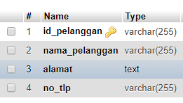

1. Membuat tabel ‘tb_kasir’

Tabel tb_kasir adalah tabel yang berisikan data para kasir restoran. Data dictionary lengkapnya adalah sebagai berikut:

|  |  |  |  |
| --- | --- | --- | --- |
| **No** | **Nama Field** | **Tipe Data** | **Keterangan** |
|  | id_kasir | varchar(255) | Primary Key |
|  | nama_kasir | varchar(255) | Nama kasir berupa text bebas maksimal 255 karakter. |

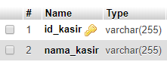

1. Membuat tabel ‘tb_transaksi’

Tabel tb_transaksi adalah tabel yang berisikan transaksi pada restoran. Data dictionary lengkapnya adalah sebagai berikut:

|  |  |  |  |
| --- | --- | --- | --- |
| **No** | **Nama Field** | **Tipe Data** | **Keterangan** |
|  | no_transaksi | varchar(255) | Primary Key |
|  | tgl_transaksi | varchar(255) | Tanggal dilakukan transaksi dengan tipe data varchar dan maksimal 255 karakter. |
|  | id_pelanggan | varchar(255) | Foreign Key |
|  | id_kasir | varchar(255) | Foreign Key |
|  | subtotal_makanan | int(255) | Harga subtotal makanan yang dipesan pelanggan. |
|  | subtotal_minuman | int(255) | Harga subtotal minuman yang dipesan pelanggan. |
|  | total_bayar | int(255) | Total harga bayar. |

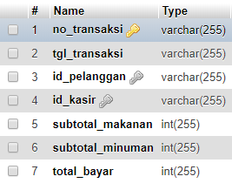

1. Membuat tabel ‘transaksi_makanan’

Tabel transaksi_makanan adalah tabel yang berisikan detail transaksi dari penjualan menu makanan. Data dictionary lengkapnya adalah sebagai berikut:

|  |  |  |  |
| --- | --- | --- | --- |
| **No** | **Nama Field** | **Tipe Data** | **Keterangan** |
|  | no_transaksi | varchar(255) | Foreign Key |
|  | id_makanan | varchar(255) | Foreign Key |
|  | qty_makanan | int(255) | Quantity makanan |
|  | jml_makanan | int(255) | Jumlah makanan yang dipesan |

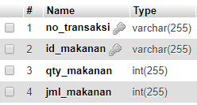

1. Membuat tabel ‘transaksi_minuman’

Tabel transaksi_minuman adalah tabel yang berisikan detail transaksi dari penjualan menu minuman. Data dictionary lengkapnya adalah sebagai berikut:

|  |  |  |  |
| --- | --- | --- | --- |
| **No** | **Nama Field** | **Tipe Data** | **Keterangan** |
|  | no_transaksi | varchar(255) | Foreign Key |
|  | id_minuman | varchar(255) | Foreign Key |
|  | qty_minuman | int(255) | Quantity minuman |
|  | jml_minuman | int(255) | Jumlah minuman yang dipesan |

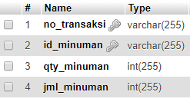

1. **Relasi antar tabel**

